v. 3.0

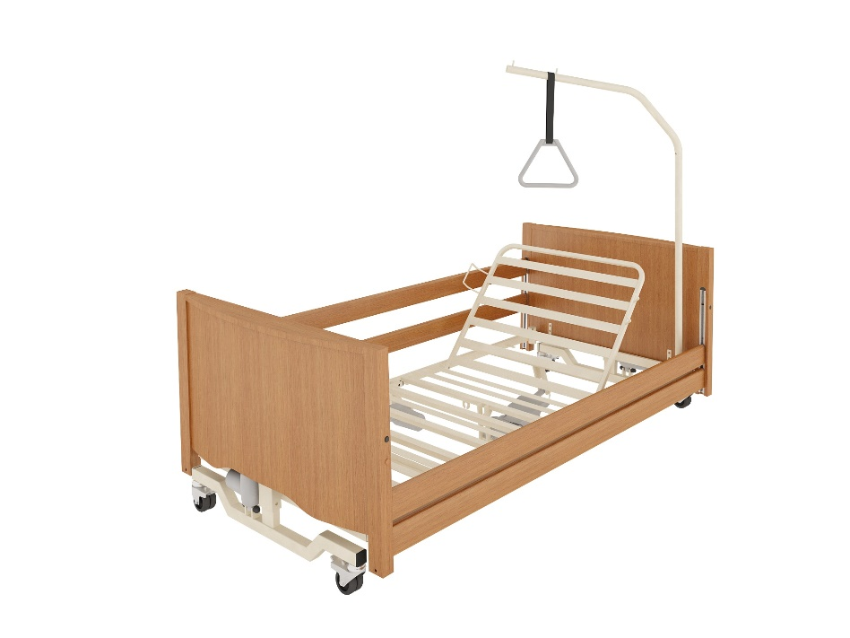

Návod k použití
  - (Návod k použití, montáži a servisu)

  - POLOHOVACÍ LŮŽKO S ELEKTRICKÝM OVLÁDÁNÍM:

  - TAURUS A BARIATRIC

OBSAH

1 PŘEDSTAVENÍ 3
1.1 Pro jaké výrobky je manuál určen 3
1.2 Vlastnosti 4
1.3 Použití 4
2 VAROVÁNÍ A VÝSTRAHY 4
2.1 Obecná varování 5
3 VYSVĚTLIVKY 7
4 ČÁSTI LŮŽKA 8
4.1 Popis částí lůžka 8
4.2 Volitelné příslušenství: 10
5 SESTAVENÍ LŮŽKA 10
5.1 Sejmutí lůžka z transportního stojanu 10
5.2 Před sestavením 12
5.3 Sestavení dřevěných bočnic 13
5.4 Sestavení kovových bočnic 13
5.5 Instalace elektrických součástí 14
5.6 Rozmístění držáků kabelů 15
5.7 Kontrola lůžka 16
6 PRVNÍ POUŽITÍ 16
6.1 Obecná bezpečnostní opatření 16
6.2 Přípravy před použitím 17
6.3 Brzdy 17
6.4 Bočnice a matrace 18
6.4.1 Tloušťka matrace 18
6.4.2 Používání dřevěných bočnic 18
6.4.3 Používání kovových bočnic 19
6.5 Nouzové vysunutí čela lůžka 20
6.6 Eletkrické ovládání 20
6.6.1 Schéma 9-ti a 10-ti tlačítkového ovladače 21
6.6.2 Zámek dálkového ovládání 21
6.7 Sekce nohou a kolen 22
7 SLOŽENÍ LŮŽKA PRO PŘESUN 23
7.1 Dřevěné bočnice 23
7.2 Kovové bočnice 23
7.3 Elektronické součásti 23
7.4 Čelo postele 24
7.5 Uložení lůžka na transportní stojan 24
8 VÝPADKY ELEKTŘINY 25
8.1 Nouzové snížení sekce zad a nohou 25
9 ČIŠTĚNÍ 26
10 ÚDRŽBA 27
10.1 Obecná údržba 28
10.2 Řešení závad 28
10.3 Likvidace 30
11 ZÁRUKA 30
12 TECHNICKÉ ÚDAJE 30
12.1 Specifikace 30
12.2 Maximální zatížení 32
12.3 Elektrické součásti 32
13 ZÁZNAMY ÚDRŽBY 33
14 OPRAVY A SERVIS 33

PŘEDSTAVENÍ
Děkujeme Vám za důvěru a za nákup našeho výrobku. Každý uživatel by si měl pečlivě přečíst tento název k obsluze před tím, než bude výrobek používat. Ujistěte se prosím, že rozumíte všem instrukcím. V případě jakýchkoliv dotazů se prosím obraťte na Vašeho prodejce.

Pro jaké výrobky je manuál určen
Tento návod k použití zahrnuje níže uvedené produktové řady lůžek Taurus a Bariatric. Vysvětlení kódového označení je uvedeno níže:
- TR/M/  - TR/M/LOW  - TR/M/LUX  - TR/M/LOW/LUX  - TR/W/LUX  - TR/W/LOW  - TR/W/LOW/LUX  - TR/3P  - TR/3P/LUX  - TR/3P/LOW  - TR/3P/LOW/LUX | - TR/4P  - TR/4P/LUX  - TR/4P/LOW/LUX  - TR/M/SIL  - TR/M/SIL/LOW  - TR/KID  - TR/MED  - BAR/LUX  - BAR/LOW  - BAR/LOW/LUX

TR/ - Lůžko Taurus s konstrukcí v barevném provedení magnólie
BAR/ - Lůžko Bariatric s konstrukcí v barevném provedení magnólie
/3P/ - Lůžko složené z 2 sekcí a kovového, síťového roštu
/4P/ - Lůžko složené ze 4 sekcí a kovového, síťového roštu
/M/ - Lůžko složené ze 4 sekcí a kovového, lamelového roštu
/W/ - Lůžko složené ze 4 sekcí a dřevěného, lamelového roštu

/SIL/ -Lůžko se stříbrnou konstrukcí, dekorativními lamelami a plastovými kolečky
/LOW/ - Lůžko se sníženým roštem
/LUX/ - Lůžko s dřevěným obložením zakrývajícím motor
/MED/ - Nemocniční lůžko s výsuvným hlavovým koncem, nárazníky, kovovými postranicemi a stříbrnou konstrukcí
/KID/ - Lůžko s nestandardními rozměry a v nestandardním barevném provedení

Vlastnosti
- Elektricky ovládaná zádová a kolenní část
- Elektronicky nastavitelný sklon hlavy a nohou (Trendelenburgova poloha a obrácená Trendelenburgova poloha*)
- 2 nebo 4 oddělené sekce (nastavitelná sekce hlavy a nohou nebo jen sekce hlavy)
- Funkce automatická úprava tvaru (auto contour) (lůžka se 4 sekcemi)
- Plnohodnotné bočnice ze dřeva či kovu
- Vysouvací čelo lůžka (modely Taurus, MED)
- Funkce auto regrese (volitelná antidekubitní funkce)
*Je určeno pro nemocnice a pečovatelská zařízení.

Použití
Lůžka Taurus a Bariatric byla navržena tak, aby uživateli poskytla samostatnost a svobodu pohybu. Lůžka dodávaná s 9-ti tlačítkovým ovladačem jsou určena pro domácí péči (Trendelenburgova poloha není k dispozici) Lůžka s 10-ti tlačítkovým ovladačem jsou určena pro nemocniční péči, popř. k domácí péči pod dohledem zdravotní sestry či jiné vyškolené osoby. Vysoký komfort uživatele je zajištěn plně elektricky nastavitelným roštem, který umožňuje nalézt optimální polohu.

VAROVÁNÍ A VÝSTRAHY
Varování v tomto návodu reprezentují nebezpečné situace, které mohou vést ke zranění nebo smrti.
Výstrahy v tomto návodu reprezentují nebezpečné situace, které mohou vést k poškození přístroje.

Obecná varování
- Před použitím si důkladně přečtěte tento návod.
- Uživatel je povinen se tímto návodem řídit.
- Nesprávné užívání elek. přístroje může být nebezpečné.
- Nedoporučuje se používat neschválené příslušenství a doplňky.
- Elektrický pohon nepoužívejte v přítomnosti hořlavých plynů.
- Postel musí vždy stát všemi 4 kolečky na rovném povrchu.
- Žádné fyzické překážky by neměly bránit plném využití nebo instalaci lůžka.
- Lůžko by se mělo užívat pouze k účelům stanoveným výrobcem.
- Je zakázáno používat zařízení, které není plně funkční a mohlo by ohrozit pacienta či jeho okolí.
- Pokud zůstane pacient bez dohledu, bočnice by měly být na obou stranách lůžka vždy nastaveny do nejvyšší polohy. Snížení bočnic by mělo být vždy prováděno pouze povolanou osobou (ošetřovatel či sestra).
- Během sestavování, rozebírání a běžného používání lůžka dbejte zvýšené opatrnosti ohledně možného poranění ruky.
- Pro manipulaci používejte pouze pevné, masivní, krajní části lůžka!
- Před každým použitím zkontrolujte stav lůžka a zablokujte všechna čtyři kolečka.
- Opírání a naklánění se přes bočnice může způsobit zranění!
- Naklánění se z postele může způsobit zranění!
- Strkání končetin mezi pohyblivé části lůžka může způsobit nehody a zranění.
- Během nastavování a údržby lůžka se ujistěte, že se žádná část těla nenachází v potenciálně nebezpečné, pohyblivé části lůžka (sekce hlavy, nohou, součásti výškového nastavení lůžka, bočnice).
- Při nastavování sklonu hlavy a nohou neumisťujte ruku mezi matraci a kovové části lůžka – nebezpečí zranění!
- Elektrickou zástrčku uchopte během vypojení z el. sítě vždy za její tělo, nikoliv za kabel.
- Poškozená hrazda musí být bez prodlení vyměněna.
- Bočnice musí být umístěny po obou stranách postele (rovněž na straně u zdi).
- Během používání Trendelenburgovy polohy neponechávejte pacienta bez dohledu!
- Uzamčení koleček by mělo být prováděno nohou, ne rukou.
- Mějte na paměti, že opravy svépomocí mohou způsobit nehodu nebo poškození lůžka.
- Neodstraňujte kryty el. pohonu, řídicí jednotky a zdroje!
- Lůžko není určeno k transportu pacienta. Výrobce umožňuje přesun pacienta na lůžku v rámci místnosti z důvodu úklidu či usnadnění přístupu k pacientovi. Lůžko by mělo během přesunu vždy být v nejnižší možné a horizontální poloze, pacient v poloze vleže.
- Zvláštní pozornost by měla být věnována umístění kabelů, které se nesmí nacházet mezi pohyblivými částmi zad/nohou a součástmi výškového nastavení lůžka.
- Aby bylo zamezeno poškození kabelů, musí být umístěny pod rámem lůžka v příslušné konzoli a nesmí se dotýkat podlahy.
- Používání přídavných mechanických či elektrických zařízení spolu s lůžkem je zakázáno.
- Údržba, opravy a čištění smí být prováděno pouze povolanou osobou.
- Použity smí být pouze originální díly schválené výrobcem.
- Nosnost lůžka a hrazdy nesmí být překročena!
- V blízkosti lůžka se nesmí nacházet žhavé a hořící předměty (svíčky, cigarety atd.).
- Poškozené bočnice (ohnutí, zlomení, praskliny atd.) musí být bez prodlení vyměněny.
- Nesedejte si na lůžko v lýtkové a nožní části.
- Po použití vždy uzamkněte dálkové ovládání.
- Maximální doba provozu elektromotorů je 2 min., poté musí následovat alespoň 18 min. pauza. Nedodržení výše uvedeného má za následek trvalé poškození pohonu lůžka.
- Pokud je pacient ponechán bez dozoru, lůžko by mělo být v nejnižší možné poloze jako prevence proti případnému zranění pádem z lůžka.
- Maximální výška matrace pro standardní bočnice je 148 mm.
- Maximální výška matrace pro zvýšené bočnice je 260 mm.
- Správné použití bočnice je podmíněno použitím vhodné velikosti matrace.
- Pokud dojde ke ztrátě jednoho ze šroubů, lůžko nesmí být použito.
- Dbejte zvýšené opatrnosti, pokud je lůžko užíváno dětským pacientem. Riziko zranění skřípnutím končetiny mezi pohyblivými částmi je vyšší.
- Poškozením plomby elektromotorů nebo řídící jednotky riskujete elektrický šok a ztrátu záruky!
- Vše výše uvedené by mělo být řádně dodržováno.

VYSVĚTLIVKY
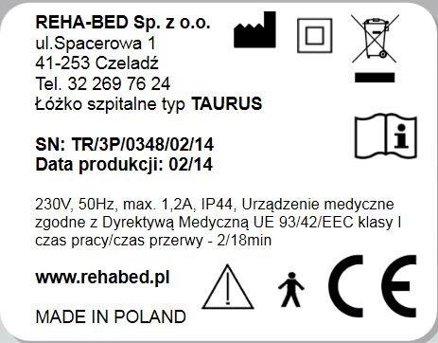
Vysvětlivky k symbolům umístěným na lůžku najdete na tomto obrázku a v tabulce na stranách 8 a 9.
3

4

5

6

7

8

10

11

12

13

1

2

9

1 |  | Varování
2 |  | Typ ZP B
3 |  | Certifikát CE
4 |  | Viz návod k použití
5 |  | Produkt je určen k recyklaci.  Nepatří do komunálního odpadu.
6 |  | Třída ZP II
7 |  | Výrobce, datum výroby
8 |  | Adresa výrobce
9 |  | Typ
10 |  | Výrobní číslo, datum výroby
11 |  | Tech. údaje elektromotoru
12 |  | Web výrobce
13 |  | Země původu
 | 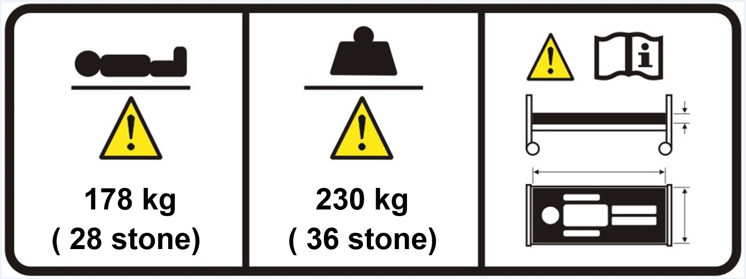 | Maximální hmotnost uživatele & Maximální provozní hmotnost  (neplatí pro model BARIATRIC). Víc informací k použití matrace v uživatelském návodu
 |  | Viz návod k použití
 |  | Vyvarujte se zachycení nohy při manipulaci s (typ Taurus LOW/Bariatric LOW)
 |  | DYNAMICKÉ MATRACE PŘIPEVNĚTE POUZE K POHYBLIVÝM ČÁSTEM RÁMU LŮŽKA
 |  | POHYBLIVÁ KOLENNÍ ČÁST SLOUŽÍ POUZE KE ZDVIHNUTÍ PACIENTOVÝCH NOHOU

ČÁSTI LŮŽKA

Popis částí lůžka
Obrázek znázorňuje lůžko Taurus se 4 sekcemi (nastavitelná část hlavy a nohou) a elektricky ovládaným rámem, které se skládá z následujících částí:

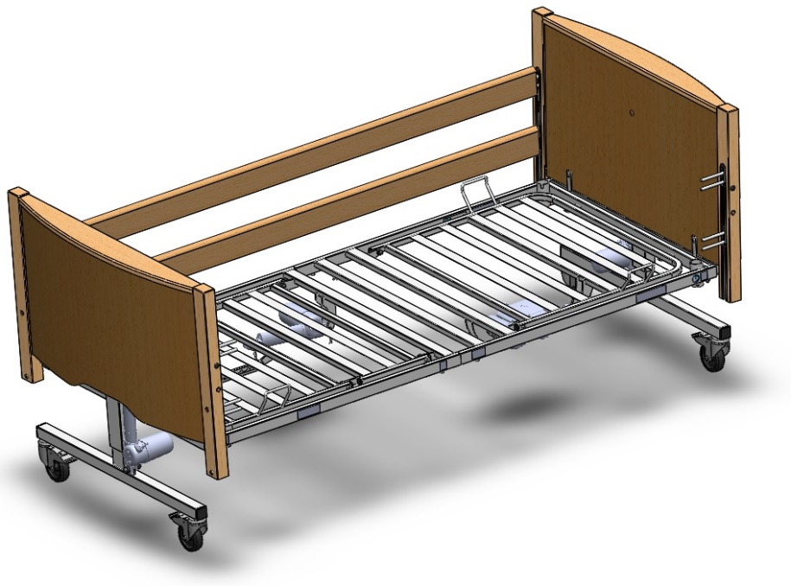
2

4

12

9

10

8

5

6

7

3

1

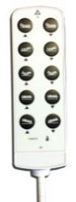

Obrázek 1. Seznam částí lůžka

1 | Přední část (čelo) | 1 ks
2 | Zadní část | 1 ks
3 | Pojistka bočnice | 4 ks
4 | Kolečko | 4 ks
5 | Sekce nohou | 1 ks
6 | Sekce zad | 1 ks
7 | Ovladač | 1 ks
8 | Elektromotor zdvihu | 1 ks
9 | Elektromotor sekce nohou | 1 ks
10 | Elektromotor sekce zad a řídicí jednotka | 1 ks
12 | Dřevěné bočnice | 4 ks
13 | Kovové bočnice (viz kapitola: „Sestavení kovových bočnic”) | 2 ks
14 | Transportní stojan (viz kapitola: „Rozložení lůžka z transportního stojanu”) | 2 ks

Volitelné příslušenství:
TB | Servírovací tác
LP | Hrazda s rukojetí (Max. nosnost 75kg)
LP/SIL | Hrazda s rukojetí ve stříbrné barvě
TP | Infúzní stojan
TR/EX/KIT | Prodloužení postele (+20 cm)
TR/SR/EX | Dřevěný nástavec bočnic (zvýšení bočnic)
RL | Čtecí lampička

- Během sestavování, rozebírání a běžného používání lůžka dbejte zvýšené opatrnosti ohledně možného poranění ruky.
- V případě ztráty jednoho ze šroubů lůžko nepoužívejte!

SESTAVENÍ LŮŽKA

Sejmutí lůžka z transportního stojanu

- Před sestavením lůžka si pozorně přečtěte celý návod k použití.
- Sestavení lůžka doporučujeme provést ve dvou osobách
- Dbejte opatrnosti při snímání jednotlivých částí z transportní pozice. Části lůžka jsou těžké (viz strana 30).

- Lůžko sestavujte v uklizeném prostoru, dbejte na to, aby nic nebránilo jednotlivým částem lůžka v pohybu.
- Zabrzděte všechna 4 kolečka.

- Povolte křídlové šrouby jistící zadní část lůžka, a poté ji pomalu položte na podlahu.

- Povolte pojistné šrouby klíčem (dodaný spolu s lůžkem) spojující čelo lůžka s transportním stojanem, poté ho pomalu položte na podlahu.

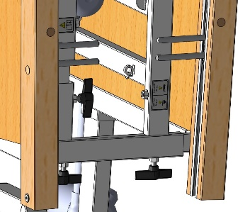
- Povolte šrouby na transportním stojanu. Nyní opřete zbytek lůžka opatrně o zeď nebo položte na podlahu. Pozor, po povolení šroubů na transportním stojanu nemohou zbylé části lůžka stát samostatně.
Sekce nohou
Sekce hlavy
Křídlový šroub
Pojistný šroub

- Vyjměte zbytek lůžka z transportního stojanu.
Obrázek 2. Rozložení lůžka

Lůžko je nyní rozloženo.
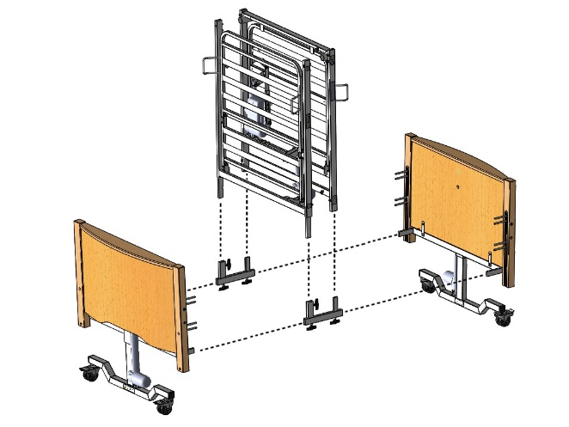
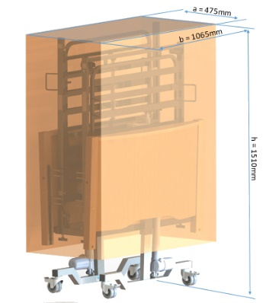
Transportní stojan
Obrázek 3. Rozložení lůžka

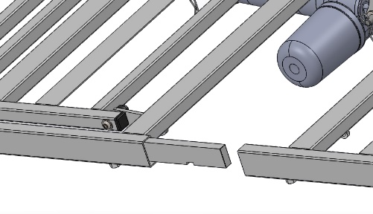
Před sestavením
- Přiložte k sobě oba kusy roštu a zkontrolujte správnou pozici šroubů vespod roštu, poté všechny 4 šrouby řádně utáhněte.

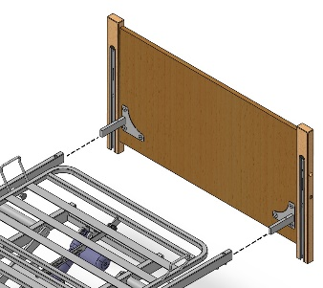
- Nasaďte vodicí lišty na kolíky čela postele a zkontrolujte správnou pozici. Totéž udělejte na druhé straně. Šrouby zatím neutahujte! Všechny 3 šrouby v každém rohu postele se plně utáhnou až po nasazení dřevěných bočnic. Pokud se jedná o lůžko s kovovými bočnicemi, šrouby se naopak dotahují rovnou.
Obrázek 4. Sestavení roštů

Obrázek 5. Sestavení čela

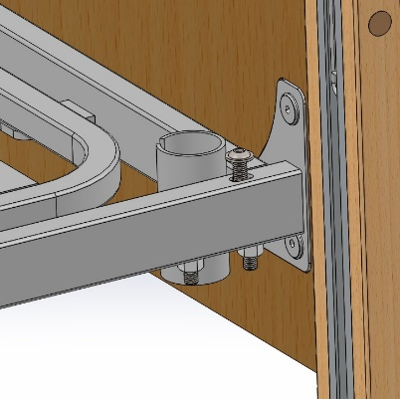
Dva stabilizační šrouby
Pojistný šroub

Picture 6. Šrouby na roštu matrace

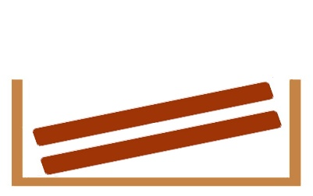
Sestavení dřevěných bočnic
- Zasuňte bočnice do kolíků upevněných na rámu postele, viz obrázky vpravo. Nezapomeňte před zasunutím bočnic odsunout čelo a konec postele od roštů!
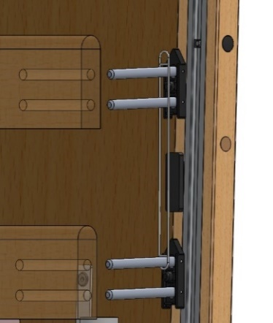
- Po zasunutí bočnic do kolíků opět přisuňte čelo a konec postele k roštům, poté utáhněte všechny šrouby dle bodu 8.
Čelo
łóżka
Bočnice
Posuvný drát

Knoflík
Kolíky

Sestavení kovových bočnic
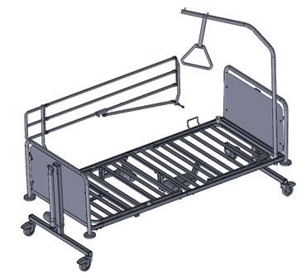
- Nasaďte černé podložky na zásuvný kolík bočnice. Poté připevněte bočnici tak, aby kolíky zajely do pouzdra připevněného zespodu rámu lůžka (viz obrázek níže). Plynule zasunujte kolíky na obou stranách lůžka zároveň. Poté zasuňte další dva kolíky s podložkami směrem zevnitř rámu lůžka a utáhněte 17 mm klíčem. Stejně postupujte u druhé bočnice.
Obrázek 7. Sestavení dřevěných bočnic

Kolík

Obrázek 8. Sestavení kovových bočnic

- V případě jakýchkoliv dotazů ohledně sestavení lůžka se obraťte na Vašeho prodejce. Nesprávné sestavení bočnic může vést ke zranění.
- Odjistěte kolečka.

- V případě ztráty jednoho ze šroubů lůžko nepoužívejte!

- Ujistěte se, že z lůžka byly odstraněny všechny upevňující pásky, předejdete tak poškození lůžka.

Instalace elektrických součástí
- Upevnění elektromotoru a dálkového ovládání.
  - Před instalací zkontrolujte stav přívodního kabelu, kabelu dálk. ovládání, kabelů elektromotorů (dále jen pohon), baterií v řídící jednotce (dále jen ŘJ) a přesvědčte se, že nejsou poškozeny.
  - Poté připojte kabely do ŘJ dle barev dle následujících obrázků. Po připojení kabelů je zajistěte přibalenými pojistkami proti vypojení.

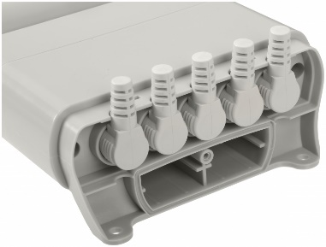
- Ovladač
Zdířka pro baterie

1 2 3 4 5
- Pohon – sekce nohou
- Pohon – sekce hlavy
- Pohon – čelo lůžka - nohy
- Pohon – čelo lůžka - hlava

Obrázek 9 – řídící jednotka

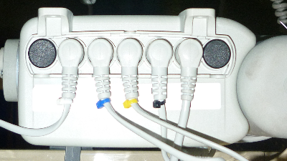
Dálk. ovládání (bez barvy)
bílá
žlutá
černá
modrá

Obrázek 10. ŘJ a barevné označení kabelů

c. Připojte el. zástrčku zespodu ŘJ a poté el. zdroj do el. sítě.
- Poškozením plomby elektromotorů nebo řídící jednotky riskujete ztrátu záruky!

Rozmístění držáků kabelů
Modely Taurus a Bariatric jsou vybaveny 6 držáky kabelů, pomocí kterých připevníte kabely pod matraci lůžka, viz obrázek níže.

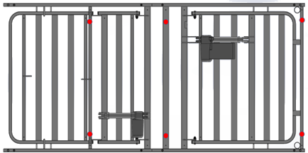

Obrázek 11. Rozmístění držáků kabelů.

- Aby bylo zamezeno poškození kabelů, musí být umístěny pod rámem lůžka v příslušné konzoli a nesmí se dotýkat podlahy.

Kontrola lůžka
Lůžko je nyní celé sestavené. Před prvním použitím se přesvědčte, že je sestaveno správně:
- Jsou všechny šrouby ve všech rozích postele zcela dotaženy? (8 černých pojistných šroubů)
- Jsou zcela dotaženy pojistné šrouby uprostřed spojující zadní a přední část rámu? (2 černé pojistné šrouby)
- Byly zcela odstraněny zbytky přepravného obalu, např. upevňující pásky?
- Nevedou kabely skrz pohyblivé části postele a nejsou zároveň příliš napnuté a bylo jim bráněno ve volném pohybu?
- Je daný typ postele vhodný pro budoucího uživatele?

PRVNÍ POUŽITÍ
Před prvním použitím postele musí proběhnout zhodnocení rizik s ohledem na zdravotní stav pacienta (viz strana 5). Měly by být vyhodnoceny následující body:
- Pravděpodobnost uvíznutí pacienta mezi částmi lůžka
- Možnost pádu z lůžka
- Možnost neoprávněné manipulace dětmi s lůžkem (a dospělými)
- Svéprávnost pacienta
- Přístup neoprávněných osob k lůžku
- Psychický a fyzický stav pacienta
- Vhodná místnost pro umístění lůžka
- Ovládání lůžka by mělo být zablokováno, pokud existují pochybnosti ohledně schopnosti pacienta lůžko bezpečně ovládat.
- Před jakýmkoliv nastavením lůžka se ujistěte, že jsou zabrzděna kolečka.

Obecná bezpečnostní opatření
- Vždy se během nastavování lůžka ujistěte, že předměty jako noční stolek nebo ostatní nábytek netvoří překážku v pohybu.
- Minimální vzdálenost lůžka od zdi je 15 cm.
- Ujistěte se, že kabely nejsou příliš napjaté.
- Ujistěte se, že používáte matrace správných rozměrů a s vhodnou výplní. S výběrem vhodné matrace Vám rádi pomůžeme ve firmě Stamed s.r.o.
- Před manipulací s lůžkem se ujistěte, že se pacient nachází ve správné poloze.
- Pokud je pacient ponechán bez dozoru, lůžko by mělo být nastaveno do nejnižší polohy.
- Používejte pouze zdravotní matrace, jinak hrozí poškození lůžka.
- Končetiny či předměty umístěné mezi pohybující se části může způsobit poškození lůžka nebo zranění.

Přípravy před použitím
Před prvním použitím:
- Lůžko a všechny jeho části by měly mít pokojovou teplotu.
- Lůžko musí být omyto a vydesinfikováno (viz strana 27).
- Napájecí kabel je řádně zapojen.
- Všechna kolečka jsou zabrzděna.
- Lůžko stojí v rovině, na rovném povrchu a všechny volby dálkového ovladače fungují správně.
- Pokud volby dálkového ovladače nefungují, zkontrolujte, zda není uzamčený (viz „Dálkové ovládání“, strana 22).

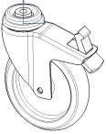
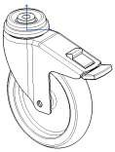
Brzdy
Lůžko disponuje 4 brzděnými kolečky.
- Kolečka zabrzdíte stlačením pedálu brzdy
- Kolečka odbrzdíte zdvihnutím pedálu brzdy.
Obrázek 12. Brzdy na kolečkách

- Při přesunu lůžka na zkosené ploše je doporučená manipulace dvěma osobami (na každém konci lůžka jedna)
- Pokud přesunujete postel s těžkým břemenem, je rovněž potřeba vzít v úvahu manipulaci dvěma osobami.

Bočnice a matrace
Standardně se lůžko dodává s plnohodnotnými bočnicemi. Dřevěné bočnice pokrývají celou délku lůžka, zatímco kovové bočnice sahají od pacientovi hlavy ke stehnům. K dřevěným bočnicím lze objednat výškové nástavce.

Tloušťka matrace

- Schválená tloušťka matrace s použitím standardních bočnic je 148 mm.
- Schválená tloušťka matrace s použitím výškových nástavců bočnic je 260 mm.
- Bočnice mohou být užívány pouze v kombinaci se schváleným typem a velikostí matrace určené pro elektrická polohovací lůžka.

Používání dřevěných bočnic
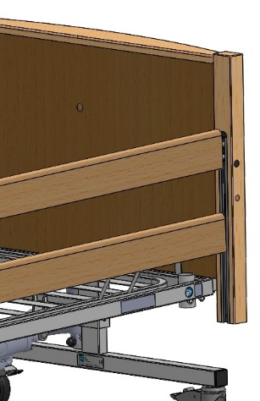

1

3

2

- Pokud bočnice roztáhnete, vždy se poté ujistěte, že jsou bezpečně zajištěné.
- Při výběru vhodných bočnic berte v potaz věk, stav a tělesné rozměry pacienta.
- Bočnice neslouží jako opěra.
- Bočnice neslouží jako opora pacienta při vstávání z lůžka.
- S bočnicemi nemanipulujte, pokud je v jejich prostoru překážka – hrozí uvíznutí či zranění.
Pojistka bočnic

- Nepoužívejte bočnice pro manipulaci s lůžkem.
- Bočnice při snižování výšky nepouštějte volně.
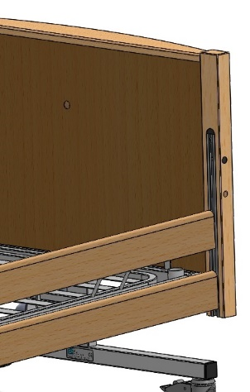
Snížení bočnice:
1

- Zdvihněte bočnici do krajní polohy.
- Stiskněte jednou tlačítko pojistky bočnic.
- Bočnici pomalu spusťte.
Zvýšení bočnice:
- Posouvejte bočnici nahoru do krajní polohy, dokud neuslyšíte cvaknutí.

Používání kovových bočnic

Snížení bočnice:
- Zatáhněte za kolík.
Obrázek 13. Manipulace s dřevěnými bočnicemi
- Opatrně snižte bočnici, dávejte pozor na poranění prstů.
Zvýšení bočnice:
- Zatáhněte za kolík.
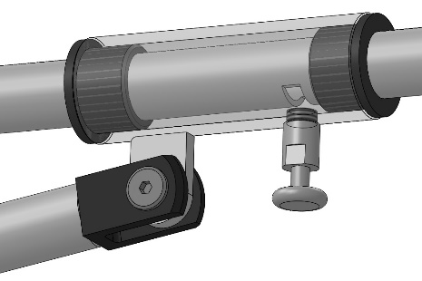
- Posouvejte bočnici nahoru do krajní polohy, dokud neuslyšíte cvaknutí.
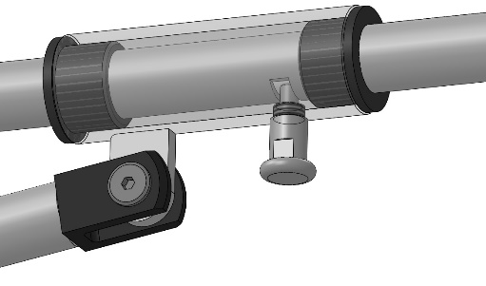

Obrázek 14. Manipulace s kovovými bočnicemi

Nouzové vysunutí čela lůžka
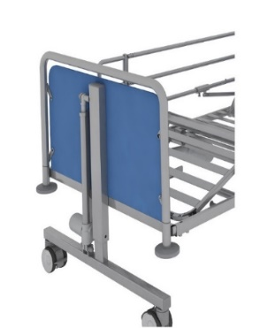
V případě potřeby rychlého vytažení čela (či zad) lůžka, např. při nutnosti rychlé intubace, stačí pevně chytit čelo po obou stranách a vytáhnout nahoru.
- Při vysunutí a zasunutí zpět je potřeba zabrzdit všechna kolečka!
Obrázek 15. Vysunutí čela lůžka

Elektrické ovládání
Ovládání lůžka neruší ostatní elektrická zařízení. Lůžka dodávaná s 9-ti tlačítkovým ovladačem jsou určena pro domácí péči (Trendelenburgova poloha není k dispozici) Lůžka s 10-ti tlačítkovým ovladačem jsou určena pro nemocniční péči, popř. k domácí péči pod dohledem zdravotní sestry či jiné vyškolené osoby. Pomocí dálkového ovládání můžete snadno měnit výšku a sklon lůžka. Ovladač by měla používat ošetřující osoba a pacient by měl být předem upozorněn na změnu polohy lůžka.

- Pokud lůžko ovládá přímo pacient, musí být plně schopen porozumět jeho funkci a být předem seznámen se všemi funkcemi dálkového ovládání.
- Při používání dálkového ovládání věnujte zvláštní pozornost pozici pacientových končetin, všem pohyblivým částem lůžka, kabelům a ostatnímu příslušenství. V opačném případě riskujete poškození lůžka či zranění pacienta.

- Po použití ovladač zavěste na bočnici lůžka nebo jedno z čel. Dávejte přitom pozor na kabel vedoucí do řídící jednotky.

Schéma 9-ti a 10-ti tlačítkového ovladače
Zelená kontrolka „V činnosti“

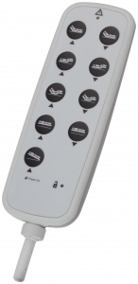
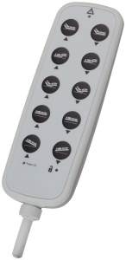
Sekce zad nahoru/dolů
Sekce kolen nahoru/dolů
Funkce Auto contour
nahoru/dolů
Posun roštu nahoru/dolů
Oranžová konrolka “Odemčeno”

Náklon roštu

Oranžová kontrolka “Zapnuto”

Zámek ovladače

Obrázek 16. Schéma ovladačů DEWERT IPROXX 2

Zámek dálkového ovládání
Ovladač je vybaven funkcí zámku, které ošetřujícímu umožňuje uzamknout ovladač pomocí magnetického (obr. 17) nebo mechanického (obr. 18) klíče. To lze provést přejetí magnetického klíče přes symbol zámku nebo pootočením klíče v zámku na zadní straně ovladače.

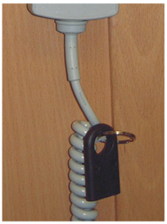
Obrázek 17.Magnetický klíč pro ovladač DEWERT IPROXX
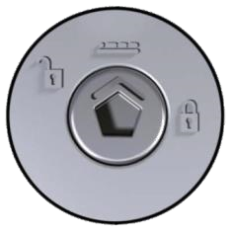
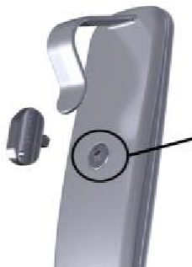
Ovladač uzamčen

Ovladač odemčen

Zablokování Trendelenburgovy pozice

Obrázek 18. Mechanický klíč pro ovladač DEWERT IPROXX 2

Pokud smí s ovladačem manipulovat pouze personál, měl by být po použití vždy uzamčen.
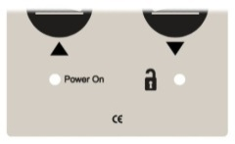
Ovladač odemčen

Ovladač uzamčen

Obrázek 19. Funkce zámku ovladače

- Lůžko není vybaveno záložní baterií. Během změny polohy musí být vždy připojeno do elektrické sítě.

Sekce nohou a kolen
Lůžko je vybaveno nastavitelným roštem v oblasti nohou. V oblasti kolen může být rošt pomocí ráčny nastaven v 6-ti krocích. Poloha ráčny určuje pozici roštu a náklon. Pokud chcete zvýšit polohu nohou manuálně, zatáhněte za madla roštu. Chcete–li snížit polohu nohou, lehce zdvihněte rošt pomocí madel a pak ho silou zatlačte směrem dolů.

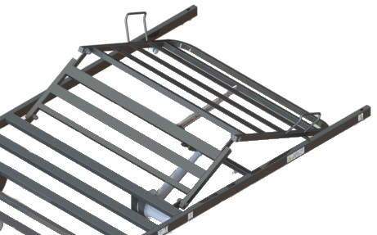
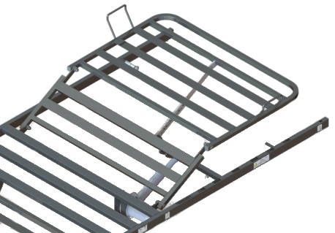
Náklon sekce kolen Zdvih sekce nohou
Ráčna
Obrázek 20. Sekce nohou a kolen

SLOŽENÍ LŮŽKA PRO PŘESUN
- Před složením lůžka si pozorně přečtěte celý návod k použití.
- Složení lůžka by měly provádět dvě osoby.
- Během umisťování částí lůžka na transportní stojan buďte opatrní – jednotlivé části jsou těžké (viz str. 30).
- Během přesunu pohybujte lůžkem pouze za pomoci pevných, masivních částí lůžka!

Dřevěné bočnice
- Dle potřeby zvyšte či snižte lůžko přibližně do poloviny zdvihu.
- Odšroubujte hliníkovou trubku na konci lůžka.
- Zlehka vyjměte spodní bočnici.
- Zlehka vyjměte horní bočnici.
- Nyní by měl být uvolněn plastový mezikus.
- Vložte plastové části zpět do hliníkové trubky.
- Zašroubujte šrouby, které zajišťují hliníkový profil.
- Uvedený postup opakujte na druhé straně lůžka.

Kovové bočnice
- Zabrzděte kolečka.
- Vyjměte podložky s kolíky zevnitř rámu pomocí 17 mm klíče.
- Vysuňte bočnici z rámových pouzder.
- Vyjměte černé podložky.
- Všechny spojovací prvky uschovejte.

Elektronické součásti
- Uveďte lůžko do rovné a nejnižší možné polohy.
- Odpojte lůžko od elektřiny.
- Šroubovákem odstraňte plastovou čepičku elektromotoru.
- Vypojte kabely z elektromotoru a vypojte dálkové ovládání z řídící jednotky.

Čelo postele
- Zabrzděte všechna 4 kolečka.
- Povolte všechny spojky a šrouby (viz kapitola „Sestavení lůžka”)
- Přidržte lůžko a oddělte od něj čelo.
- Ten samý postup opakujte na druhé straně lůžka.
- Povolte šrouby uprostřed roštu.
- Oddělte jednotlivé části roštu.
- Pohyblivé části zad a nohou zajistěte proti pohybu páskou.

Uložení lůžka na transportní stojan
- Zasuňte rošty lůžka do stojanů a ujistěte se, že jsou nasazeny stejně.
- Utáhněte šrouby na stojanech.
- Zasuňte obě čela postele do stojanů (viz obr. 3).
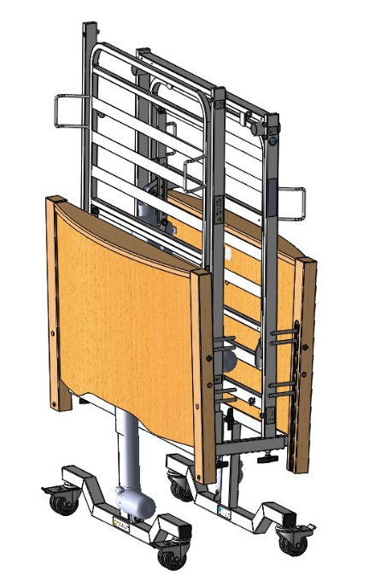
- Utáhněte šrouby na vertikální liště stojanů.
- Zabrzděte kolečka.
- Povolte šrouby na vertikální liště stojanu.
- Lehce nadzdvihněte rošt a opět ho zasuňte směrem ke stojanu spolu s částí vyčnívající ven. Ujistěte se, že elektronické součásti směřují dovnitř.
- Utáhněte šrouby na stojanech.
- Lehce nadzdvihněte rošt a zatlačte ho do vertikální trubky stojanu. Ujistěte se, že elektronické součásti směřují dovnitř.
- Utáhněte spojovací šrouby.
- Ujistěte se, že všechny kabely jsou řádně srolované, nedotýkají se podlahy a nejsou příliš napnuté.

Obrázek 21. Uložení lůžka na transportní stojan
- Nikdy nepřesunujte lůžko, pokud chybí některý ze spojovacích prvků či šroubů.

VÝPADKY ELEKTŘINY
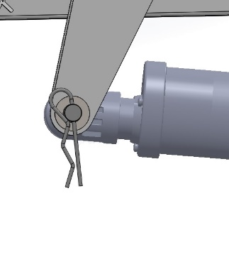
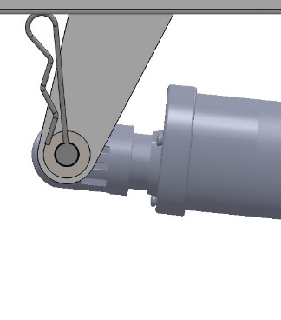
Pokud je lůžko vybaveno záložní baterií a dojde k výpadku elektřiny, funkce lůžka zůstanou zachovány až do vybití baterie. Bez záložní baterie zůstane lůžko v nastavené pozici.

Nouzové snížení sekce zad a nohou
Obě sekce jsou poháněné dvěma samostatnými elektromotory, které jsou umístěny pod roštem lůžka. V případě výpadku elektřiny a bez přítomnosti záložní baterie následujte prosím tyto kroky:
- Pokud je zdvihlá jedna ze sekcí zad či kolen, najděte příslušný elektromotor pohánějící danou sekci.
- Druhá osoba by měla přidržovat část s elektromotorem.
- Vyjměte jistící sponu (viz obr. 22).
- Vyjměte osu, která drží elektromotor.
- Zlehka nastavte celou část s motorem do vodorovné polohy.
Obrázek 22. Odstraňte sponu

- Doporučujeme, aby tento úkon prováděly dvě osoby.
- Po vyjmutí spony se celá část s elektromotorem uvolní, druhá osoba musí být připravena tuto část přidržet.
- Pozor na předměty mezi pohyblivými částmi lůžka.

ČIŠTĚNÍ
Je třeba provádět pravidelnou kontrolu a čištění lůžka.
- Před každým čištěním odpojte lůžko od elektrické sítě.

Je doporučeno odložit všechno příslušenství z lůžka.
Tyto instrukce se vztahují na lůžko a všechno příslušenství s výjimkou „měkkých“ produktů (např. matrace).
- Povrch lůžka by měl být čištěn pomocí měkkého hadříku namočeného v jemném čisticím prostředku zředěném teplou vodou (40 °C).
- Lůžko by mělo být čištěno postupně od nejméně až po nejvíce znečištěné části. Zvláštní pozornost věnujte místům, kde se nejvíce hromadí špína či prach.
- Pokud se hadřík během čištění znečistí, vyměňte ho za nový.
- Zbytky čisticího prostředku odstraňte pomocí čisté vody.
- Povrch lůžka vyčistěte sloučeninou s obsahem 0,1% chlóru.
- Poté vysušte čistou, papírovou utěrkou.
- Vždy nechte mokré části lůžka zcela uschnout před tím, než na něj položíte zpět matraci.

Poznámka: Pokud vynecháte jeden z výše zmíněných 3 kroků čištění (čistidlo, opláchnutí, přípravek s chlórem), proces čištění nebude zcela účinný.
V případech, kdy dojde k potřísnění krví či jinými tělními tekutinami, je doporučeno použít přípravek s chlórem.
Poznámka: Použití bělidla nebo podobných prostředků se nedoporučuje, neboť může dojít k poškození povrchu lůžka.

- Během používání zmíněných prostředků si dostatečně chraňte kůži a řiďte se pokyny výrobce.
- Čisticí prostředky nesmí přijít do kontaktu s elektronickými částmi lůžka – hrozí nebezpečí zkratu.
- Čištění lůžka nepovolanou osobou představuje riziko pro zdraví i životní prostředí.
- Výrobce lůžka nepřebírá žádnou odpovědnost za poškození způsobená nesprávným čištěním.

ÚDRŽBA
Pouze proškolený servisní technik nebo servisní technik Reha-Bed Sp. z o.o. je oprávněn vykonávat opravy a servis. Výrobce Reha-Bed Sp. z o.o. není odpovědný za neoprávněné opravy. Nedodržení výše uvedeného může mít za následek zrušení záruky. Servis může být prováděn řádně proškoleným personálem. Pravidelná kontrola funkcí lůžka musí proběhnout min. jednou za šest měsíců. Výrobce rovněž doporučuje časté vizuální kontroly a kontroly funkce prováděné obsluhujícím personálem. Pokud jsou zjištěny známky poškození nebo omezení funkce lůžka, je doporučeno lůžko odstavit z provozu a vyčkat zásahu servisního technika, popř. vyřešení závady.
Pravidelně kontrolujte následující:
- Lůžko plní všechny předpokládané funkce.
- Všechny části lůžka jsou kompletní.
- Všechny spoje jsou řádně dotažené.
- Rám postele je mechanicky funkční.
- Žádné součásti lůžka nevykazují zvýšené opotřebení.
- Lůžko je řádně čištěno dle návodu k použití.

Obecná údržba
Výrobce doporučuje pravidelnou kontrolu funkcí lůžka každých 6 měsíců. Prosím řiďte se následujícími instrukcemi:
- Před prováděním kontroly a údržby vždy odpojte lůžko od elektřiny.
- Zkontrolujte správnou funkci všech elektrických částí.
- Ujistěte se, že jsou všechny kabely nepoškozené.
- Zkontrolujte hlavní přívodní kabel a všechny konektory. V případě poškození musí být tyto díly vyměněny, oprava těchto dílů není možná.
- Zkontrolujte správnou funkci hliníkových částí na čelu a konci lůžka.
- Zkontrolujte stav šroubů a spojovacích prvků – musí být řádně dotaženy, žádné nesmí být poškozené, žádné nesmí chybět.
- Zkontrolujte správnou funkci roštu v oblasti kolen.
- Zkontrolujte funkci brzd – kolečka se nesmí po zabrzdění otáčet.
- Zkontrolujte správnou funkci roštu v oblasti zad.
- Zdvihněte a spusťte bočnice – jejich chod by měl být plynulý.
- Zkontrolujte stav hrazdy (deformace).
- Zkontrolujte stav dřevěných roštů.
- Zkontrolujte správnou funkci zámku bočnic – po vytažení bočnic musí zaklapnout.
- Zkontrolujte stav a napětí záložní baterie. Pokud stav a nominální napětí baterie neodpovídá předepsaným hodnotám, doporučuje se její výměna.
- Elektrické kabely by měly být každých 24 měsíců přezkoušeny na probíjení.

Pro více informací prosím kontaktujte Vašeho prodejce.

Řešení závad
Níže naleznete seznam závad, které se mohou objevit během užívání lůžka. Pokud se závada objeví, nejprve prosím vyzkoušejte jedno z nabízených řešení, popř. kontaktuje servisního technika.

Závada | Možná příčina | Řešení
Elektrické polohování lůžka nepracuje správně | Uzamčené dálk. ovládání | Odemkněte pomocí mechanického či magnetického klíče
 | Hlavní přívodní kabel není zapojen do řídící jednotky (ŘJ) nebo do el. sítě | Zkontrolujte, zda na ovladači svítí kontrolka „zapnuto“ a jestli je přívodní kabel řádně zapojen na obou koncích
 | Prasklá pojistka v hlavní zástrčce | Zkontrolujte, zda na ovladači svítí kontrolka „zapnuto“, pokud ne, zkontrolujte pojistku
 | Kabely elektromotoru nebo ovladače nejsou zapojeny | Zkontrolujte připojení kabelů v ŘJ
 | Poškození přívodního kabelu nebo kabelu elektromotoru či ovladače | Vypojte lůžko z el. sítě a kontaktujte servis
 | Přetížení lůžka nebo překročena povolená doba provozu | Odlehčete lůžko a nechte ŘJ vychladnout před dalším provozem
Elektrické polohování je příliš pomalé | Přetížení lůžka | Odstraňte břemeno
 | Výpadek elektřiny, provoz na záložní baterii | Nahlaste výpadek elektřiny poskytovateli
Lůžko je nestabilní | Některé spojovací šrouby jsou povoleny. | Utáhněte šrouby (viz kapitola „Sestavení lůžka“)
- Během nastavení lůžka a údržby se ujistěte, že se všechny pohyblivé a potenciálně nebezpečné části lůžka mohou volně pohybovat (sekce hlavy, nohou, výškové nastavení a bočnice).

Likvidace
Udávaná životnost modelů Taurus a Bariatric je 10 let od data výroby. Pokud již není lůžko způsobilé běžnému používání, je potřeba ho řádně recyklovat. Všechny části lůžka by měly být recyklovány dle platných kategorií odpadů: kovy, dřevo, plasty, elektroodpad, baterie. Zbylé části mohou být odevzdány do místního sběru komunálního odpadu. V případě dotazů kontaktujte příslušné úřady či odpadového hospodáře. Přístroj by neměl být zlikvidován jako běžný odpad.

ZÁRUKA
Záruční doba je 24 měsíců od data nákupu postele. Záruka se nevztahuje na mechanická poškození a zásahy do konstrukce, elektromotorů a řídící jednotky lůžka. Výrobce není zodpovědný za poškození v důsledku nedodržení předepsané údržby. Podmínky záruky naleznete na konci tohoto návodu.

TECHNICKÉ ÚDAJE

Specifikace
 |  | TAURUS /LUX | TAURUS LOW/LUX | TAURUS MED | BARIATRIC / LUX | BARIATRIC LOW/LUX
Celková délka |  | 2220mm | 2220mm | 2178mm | 2245mm | 2235mm
Celková šířka |  | 1050mm | 1050mm | 970mm | 1360mm | 1350mm
Výška roštu |  | 400-800mm | 195-595 mm | 400-800mm | 400-800mm | 255-600mm
Výška postele od povrchu k rámu |  | 356mm | 155mm | 356mm | 194mm | 155mm
Výška postele od povrchu k elektromotoru |  | 195mm | 35mm | 195mm | 80mm | 35mm
Délka roštu |  | 2000mm | 2000mm | 2000mm | 2000mm | 2000mm
Šířka roštu |  | 900mm | 900mm | 900mm | 900mm | 1200mm
Úhel sklonu zádové sekce |  | 0 - 74° | 0 - 74° | 0 - 74° | 0 - 70° | 0 - 70°
Úhel sklonu sekce nohou |  | 0 - 34° | 0 - 34° | 0 - 34° | 0 - 34° | 0 - 34°
Maximální výška sekce nohou |  | 138mm | 138mm | 138mm | 215mm | 215mm
Úhel sklonu v Trendelenburgově pozici |  | 0 - 12° | 0 - 12° | 0 - 12° | 0 - 12° | 0 - 12°
Úhel sklonu v obrácené Trendel. pozici |  | 0 - 12° | 0 - 12° | 0 - 12° | 0 - 12° | 0 - 12°
Úhel sklonu sekce nohou / sekce sedu |  | 0 - 26° | 0 - 26° | 0 - 26° | 0 - 26° | 0 - 26°
Hmotnost | Rošt sekce nohou | 19,3kg | 19,3kg | 19,3kg | 31kg | 31kg
 | Rošt sekce zad | 19,2kg | 19,2kg | 19,2kg | 35,8kg | 35,8kg
 | Rošt sekce hlavy | 21,9kg | 21,9kg | 21,9kg | 42,1kg | 44,1kg
Celková hmotnost lůžka |  | 103,6kg | 99,7kg | 102,3kg | 180kg | 179kg
Rozměry matrace | Délka | 2000mm | 2000mm | 2000mm | 2000mm | 2000mm
 | Šířka | 900mm | 900mm | 900mm | 1200mm | 1200mm
 | Tloušťka | Viz strana 18

Maximální zatížení
 | TAURUS | TAURUS LOW/LUX | TAURUS MED | BARIATRIC | BARIATRIC LOW/LUX
Maximální provozní zatížení | 230 kg  (36 stone) | 230 kg  (36 stone) | 230 kg  (36 stone) | 368 kg | 368 kg
Maximální hmotnost pacienta | 178 kg  (28 stone) | 178 kg  (28 stone) | 178 kg  (28 stone) | 318 kg | 318 kg
Maximální bezpečná zátěž hrazdy | 75 kg

Elektrické součásti
Maximální doba provozu elektromotorů je 2 min., poté musí následovat alespoň 18 min. pauza.
Napětí | 230 V±10%, 50 Hz
Provozní napětí | 24 - 29 V
Maximální vstupní napětí | 8 A
Ochrana proti el. šoku | Třída II
Třída ZP | IIb
Stupeň ochrany před vlhkostí | IPX4
Zdravotnický prostředek v souladu se směrnicí UE93/42/EEC | Třída I, 12
Provozní doba elektromotorů | 2 min. provoz /18 minut v klidu
Hlučnost elektromotorů během provozu | 52 dB
Teplota prostředí | Od +5 to +40 °C
Vlhkost | 20% - 90% při 30 °C

ZÁZNAMY ÚDRŽBY
Datum provedení údržby | Servisní firma / osoba  (podpis a /nebo razítko) | Datum další kontroly | Výrobní číslo /POZNÁMKY/

OPRAVY A SERVIS
Datum | Popis zásahu | Servisní firma, podpis a razítko

Záruční list
Pro Rehabed sp. z o.o.
Záruční podmínky:
- Firma Stamed s.r.o. poskytuje provozní záruku na přístroj 24 měsíců od data prodeje v souladu s provozně-technickými podmínkami uvedenými v Návod k použití.  - Na záložní baterie poskytuje fa Stamed s.r.o. záruku 6 měsíců.  - Pokud je v záruční lhůtě zjištěna závada, bude dle zákonných podmínek odstraněna do 30 dnů od nahlášení a poskytnutí přístroje k opravě.  - Uživatel není vázán povinností doručit k opravě přístroj s hmotností nad 10 kg nebo nadrozměrný (více jak 3m ²).  - Pokud uživatel nedoručí přístroj k opravě, běží lhůta k odstranění závad od chvíle nahlášení závady, a to za předpokladu, že je přístroj přístupný k následné kontrole prodávajícím.  - Prodávající není zodpovědný za závady způsoben nevhodným použitím či užíváním, které není v souladu s Návodem k použití (např. skladování, údržba, porušené plomby, mechanické poškození).  - Opravou se nerozumí úkony, které je povinen vykonávat přímo uživatel a které jsou stanoveny v Návodu k použití.  - Záruka je prodloužena o dobu, po kterou je přístroj v opravě. V případě neuznání opravy jako záruční, uhradí náklady na servis a dopravu kupující či uživatel.  - Běžné opotřebení produktu během jeho užívání stejně tak jako běžná údržba nejsou předmětem záruky (např. čištění, dotažení šroubů a spojů a další údržba dle Návodu k použití).  - Záruka se nevztahuje na ztrátu či poškození šroubů a spojovacího materiálu vinou nesprávné údržby.  - V případě výměny přístroje nebo jeho části nedochází k prodloužení záruční doby. |  | - Před předáním do opravy by měl být přístroj řádně vyčištěn. Čištění není zahrnuto v záruční opravě. Prodávající si vyhrazuje právo účtovat náklady na vyčištění přístroje po předání do opravy, popř. neprovést záruční opravu a nevyčištěný přístroj vrátit zpět na náklady kupujícího.  - V následujících případech může dojít ke ztrátě záruky:  - Není možné určit výrobní číslo lůžka či datum výroby (viz výrobní štítek);  - přístroj byl používán k jiným účelům nebo v jiných podmínkách než je stanoveno v Návodu k použití;  - došlo k neoprávněnému zásahu do přístroje nebo k jeho opravě jinou osobou v rozporu s Návodem k použití a s pokyny výrobce;  - přístroj byl mechanicky poškozen (např. pád, úder, prasknutí, opírání nebo naklánění přes bočnice apod.);  - Produkt byl poškozen následkem vnějších vlivů okolí jako např. znečištění, vlhkosti v elektromotoru nebo řídící jednotce, použití v nevhodných podmínkách nebo byl poškozen následkem nesprávné obsluhy (např. používání poškozeného přístroje nebo příslušenství, přetížení atp.);  - přístroj byl používán i po zjištění výskytu závad;  - přístroj byl poškozen během přepravy;  - přístroj byl předán k opravě nekompletní;  - v případě neřízení se pokyny a varováními obsaženými v Návodu k použití;  - Posouzení záruky se týká pouze produktů vyrobených společností Rehabed sp. z o.o.

Kontakt na prodejce a servis:
Stamed s.r.o.
Toužimská 1705/25
323 00 Plzeň
email: obchod@stamed.cz
tel. 725 323 111

Poznámky:

